ESCOLA CEME RECANTO DA CRIANÇA
ATIVIDADES REMOTAS / NÃO PRESENCIAIS
PROFESSORA: SILVANIA DE LIMA
DISCIPLINA: EDUCAÇÃO FÍSICA
SÉRIE: DE PRÉ I AO 2° ANO
DATA: 04/09/2020
ALUNO (A): ____________________________________________________________

- Coordenação motora fina dobradura
7 de setembro
- A Independência do Brasil é o feriado em que se celebra a emancipação brasileira do reino de Portugal. O Dia da Independência do Brasil, ou Dia da Pátria, se comemora no dia 7 de setembro de 1822, data que ficou conhecida pelo episódio do "Grito do Ipiranga".
MATERIAL: uma folha de jornal
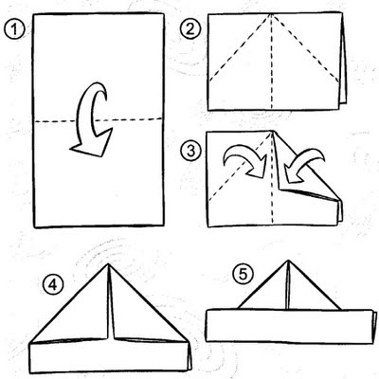
ATIVIDADE: com ajuda de um adulto trabalhando a dobradura a criança deverá fazer um chapéu de jornal pra pôr na cabeça, deverá acessar o link https://www.youtube.com/watch?v=kGPLqUvL3pA e assistir o vídeo, deverá cantar a música e marchar.

